新 书 推 荐

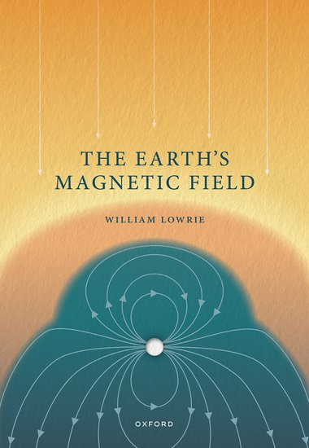
中文书名：《地球的磁场》
英文书名：The Earth’s Magnetic Field
作 者：William Lowrie
出 版 社：Oxford University Press
代理公司：ANA/Leah
出版时间：2023年6月
代理地区：中国大陆、台湾
页 数：160页
审读资料：电子稿
类 型：自然科学

内容简介：

地球的磁场已经存在了数亿年，远远超过地球上的生命存在的时间，并在许多方面影响着我们的生活。我们可以用它来定位建筑物并在未标记的区域导航。此外，它可以保护我们免受来自太空的有害辐射。

作为非专业读者的入门指南，这本书描述了地球磁场的历史重要性及其在保护地球免受来自太阳的有害高能辐射方面的作用。通过对过程的基本物理学的解释和对原始科学著作的参考，读者可以探索地球磁场以及使用和测量地磁学的各种方式，包括分析现代卫星调查和太阳活动对地磁场的影响。

销售亮点：

·解释了基础物理原理
·清楚地描述了概念，因此几乎不需要数学知识
·包括了许多原始线条图和彩色图像
·有许多参考资料和相关原创科学著作

作者简介：

威廉·洛里（William Lowrie）于1960年在爱丁堡大学获得学士学位，1962年在多伦多大学获得硕士学位，1967年在匹兹堡大学获得博士学位。他曾在海湾石油公司和拉蒙特多尔蒂地质天文台担任研究职位。他撰写了130篇科学文章和五本书，包括教科书《地球物理学基础》（Fundamentals of Geophysics）。他是美国地球物理联合会（AGU）院士，欧洲科学院院士，并于2022年被授予欧洲地球科学联盟亚瑟·霍姆斯奖章。

媒体评价：

“一本写得很好的地磁学入门书。它无疑将成为关于这一主题的标准介绍性文本。”
——温·威廉姆斯（Wyn Williams），爱丁堡大学

“此书写得很好，通俗易懂，与时俱进，在用简单的方式解释复杂的过程这方面做得很好。。”
——菲尔·利弗莫尔（Phil Livermore），利兹大学

“这是一本为聪明的非专家读者撰写的关于地球磁力的高质量的、描述全面的书，其文笔优美，科学可靠。 ”
——克里斯托弗·芬利（Christopher Finlay），丹麦技术大学，灵比

全书目录：

1：什么是磁力？
1.1 磁性的发现
1.2 地球是一块磁铁
1.3 磁场的起源
1.4 电流和磁场
1.5 原子层面的磁性：原子的玻尔模型
1.6 光谱分析与塞曼效应
1.7 电磁学
1.8 粒子辐射
2：如何测量地磁场
2.1 磁场方向的测量
2.2 磁场强度的测量
2.3 磁场强度的测量
2.4 标量磁力计
2.5 磁梯度计
2.6 地面磁力测量
2.7 磁观测站
2.8 全球磁场卫星测绘
2.9 地球表面的地磁场
3：地球磁场的来源
3.1 地球的内部结构
3.2 地球的压力和温度
3.3 偶极子和多极子场
3.4 磁场的内部和外部来源
3.5 内场的球谐分析
3.6 国际地磁参考场
3.7 内场的空间功率谱
3.8 岩石圈磁场
4：地磁发电机
4.1 自给自足发电机的概念
4.2 堆芯内的热传递
4.3 地球自转产生的科里奥利力
4.4 磁流体动力学与冻结通量概念
4.5 内部磁场起源的发电机模型
4.6 内芯的磁影响
4.7 地核——地幔边界处的磁场
4.8 古地磁强度的长期变化
4.9 地球早期的地磁场
5：地壳的磁性
5.1 地壳和地幔的物理性质
5.2 晶体岩石类型
5.3 矿物中磁性的类型
5.4 反铁磁性和亚铁磁性矿物
5.5 感应磁化和剩余磁化
5.6 磁化地壳层的厚度
5.7 磁异常是如何产生的
5.8 大陆磁异常
5.9 海洋地壳的磁化
5.10 海底的年龄
6：古代地磁场
6.1 岩石的自然剩余磁化作用
6.2 地心轴向偶极子假说
6.3 古地磁学的方法
6.4 表观极地漂移与大陆重建
6.5 地磁极性反转
6.6 磁极性地层学
6.7 早中生代和古生代的地磁极性
6.8 前寒武纪的地磁场
7：太阳活动对地磁场的影响
7.1 太阳的内部结构
7.2 太阳中的能量传递
7.3 太阳黑子与太阳周期
7.4 太阳的磁场
7.5 太阳风
7.6 行星际磁场
7.7 日冕物质抛射和太阳耀斑
8：磁层和电离层
8.1 磁层
8.2 范艾伦辐射带
8.3 电离层
8.4 地壳和地幔中的电磁感应
8.5 磁暴和亚暴
8.6 太空天气

感谢您的阅读！
请将反馈信息发至：版权负责人
Email：Rights@nurnberg.com.cn
安德鲁·纳伯格联合国际有限公司北京代表处
北京市海淀区中关村大街甲59号中国人民大学文化大厦1705室, 邮编：100872
电话：010-82504106, 传真：010-82504200
公司网址：http://www.nurnberg.com.cn
书目下载：http://www.nurnberg.com.cn/booklist_zh/list.aspx
书讯浏览：http://www.nurnberg.com.cn/book/book.aspx
视频推荐：http://www.nurnberg.com.cn/video/video.aspx
豆瓣小站：http://site.douban.com/110577/
新浪微博：安德鲁纳伯格公司的微博_微博 (weibo.com)
微信订阅号：ANABJ2002


